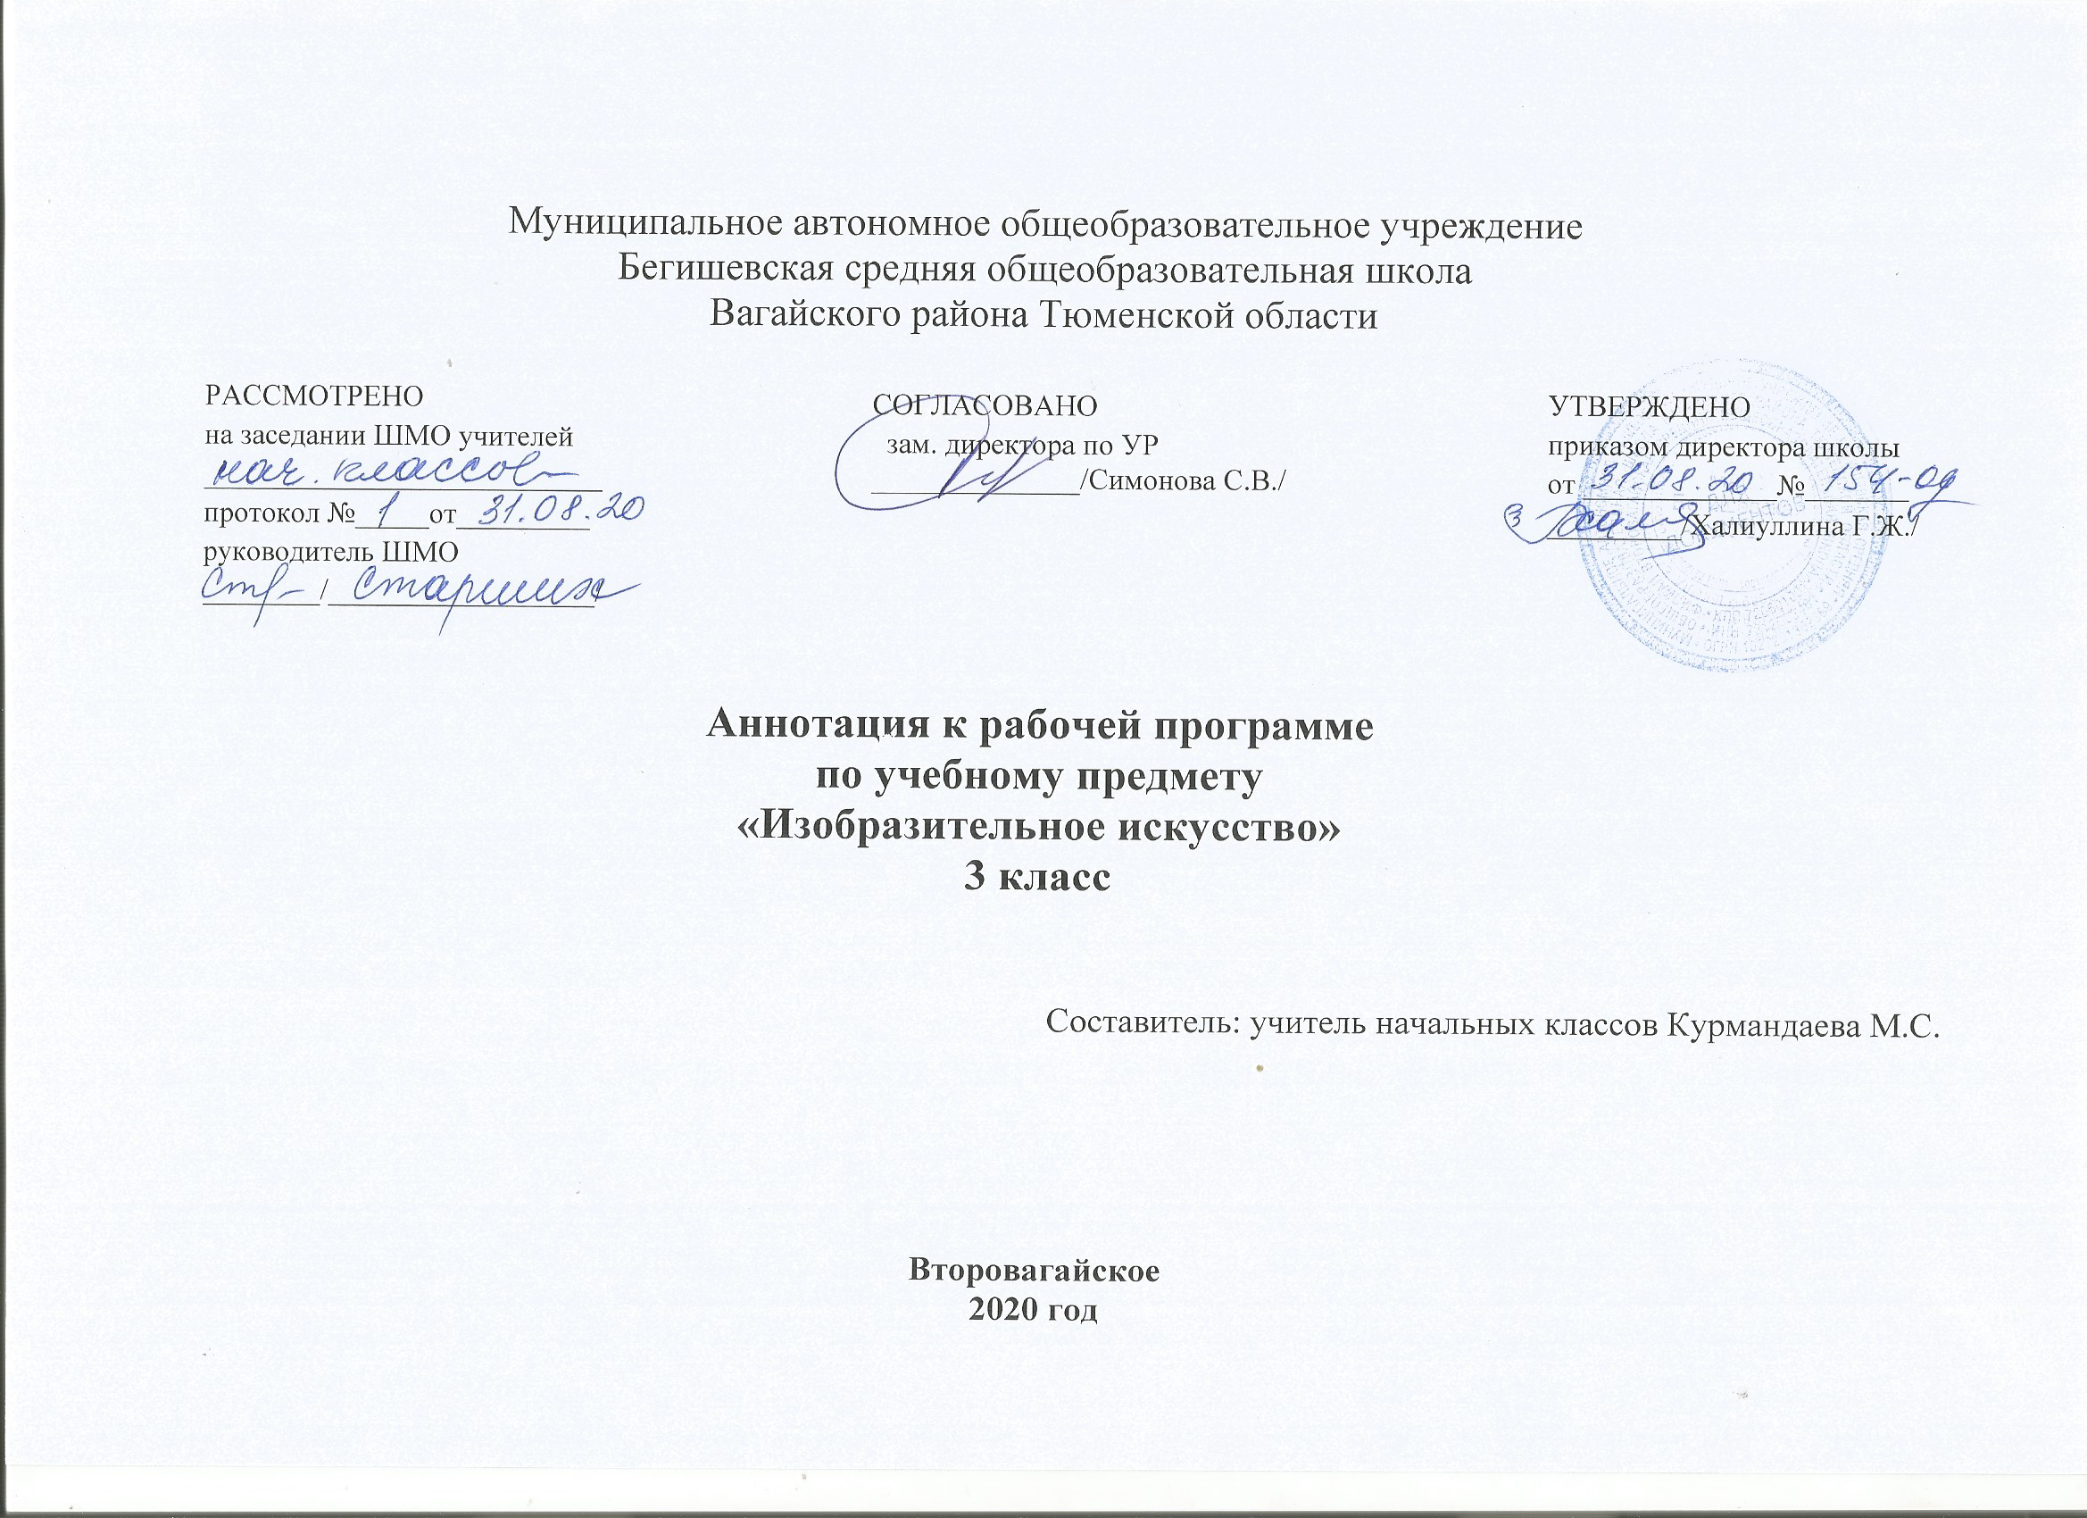

Нормативная база и УМК.
Рабочая программа учебного предмета в 3 классе по изобразительному искусству разработана на основе следующих нормативных документов:
- Закон Российской Федерации «Об образовании в Российской Федерации» от 29.12.2012 №273 (в редакции от 6.07.2019);
- Федеральный государственный образовательный стандарт начального общего образования (утвержден приказом Министерства образования и науки РФ от 06.10.2009г. пр.№373 (с изменениями на 31.12.2015г);
- Основная образовательная программа начального общего образования Муниципального автономного общеобразовательного учреждения Бегишевская средняя общеобразовательная школа Вагайского района Тюменской области;
- Примерная программа начального общего образования по изобразительному искусству;
- Учебный план начального общего образования Муниципального автономного общеобразовательного учреждения Бегишевской средней общеобразовательной школы Вагайского района Тюменской области.

Рабочая программа по изобразительному искусству для 3 класса разработана на основе Федерального государственного общеобразовательного стандарта начального общего образования (приказ №373 от 6 октября 2009г.), требований к результатам освоения основной общеобразовательной программы начального общего образования, примерной программы начального общего образования по изобразительному искусству и на основе авторской программы «Изобразительное искусство», автор И.Э. Кашековой, А.Л. Кашекова. УМК «Перспективная начальная школа»

Учебно-методический комплекс:
- Программа по учебному предмету «Изобразительное искусство» (1-4 класс). И.Э. Кашекова, А.Л. Кашеков
- И.Э. Кашекова, А.Л.Кашеков «Изобразительное искусство» 3 класс. Учебник. – М.:Академкнига/Учебник. 2013

В соответствии с федеральным, региональным базисным учебным планом и учебным планом школы предмет «Изобразительное искусство» изучается в 3 классе по 1 часу в неделю. Общий объем учебного времени составляет 34 часа.

Цели изучения предмета:
- развитие способности к эмоционально-ценностному восприятию произведений изобразительного искусства, выражению в творческих работах своего отношения к окружающему миру;
- освоение первичныхзнаний о мире пластических искусств: изобразительном, декоративно-прикладном, архитектуре, дизайне; о формах их бытования в повседневном окружении ребенка;
- овладение элементарнымиумениями, навыками, способами художественной деятельности;
- воспитание эмоциональной отзывчивости и культуры восприятия произведений профессионального и народного изобразительного искусства; нравственных и эстетических чувств: любви к родной природе, своему народу, Родине, уважение к ее традициям, героическому прошлому, многонациональной культуре.

Задачи:
- формировать первоначальные представления о роли изобразительного искусства в жизни человека, в его духовно-нравственном развитии;
- сформировать познавательный интерес и положительное отношение к изобразительному искусству, народному и декоративно - прикладному искусству, архитектуре и дизайну;
- ознакомить с шедеврами русского и зарубежного изобразительного искусства;
- сформировать эстетическое восприятие произведений искусства; эстетическое отношения к миру; понимание красоты как ценности; потребности в художественном творчестве и в общении с искусством;
- сформировать представления о видах и жанрах изобразительного искусства, в том числе об архитектуре, дизайне как видах искусства, об основных видах народного и декоративно - прикладного искусства;
- сформировать практические умения и навыки в восприятии, анализе и оценке произведений искусства; обучить пониманию языка графики, живописи, скульптуры;
- обучить теоретическим и практическим основам рисунка, живописи, композиции, лепки;
- обучить основам народного и декоративно - прикладного искусства;

Итоговый контроль

Периодичность и формы текущего контроля и промежуточной аттестации в конце учебного года урок-зачет.

